Ernährung bei Mensch und Pflanze
Blut > Lunge > Mund / Nase > Luft:
Luft > Mund / Nase > Lunge > Blut:

Nahrung > Mund > Magen / Darm > Blut:
als Baustoff:

als Energieträger:

Am Tag: ___________________________
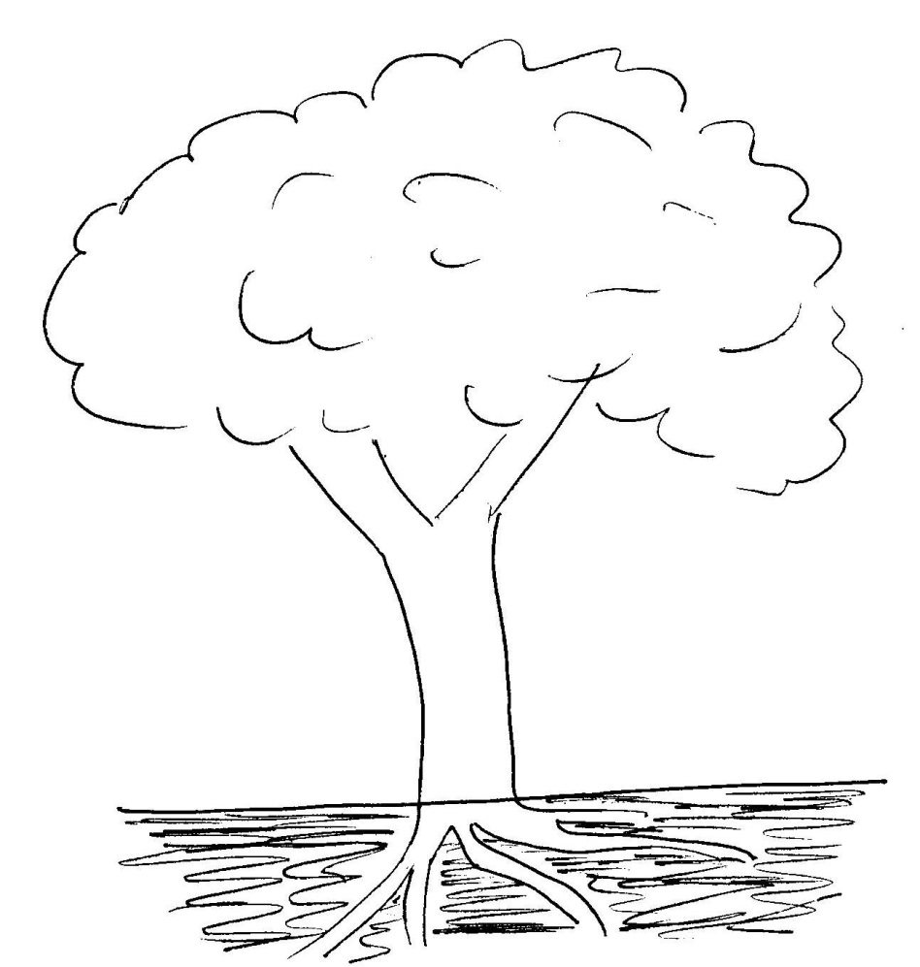

Blätter > Luft:

Luft > Blätter:

Von den Blättern aus gelangt

der _____________________
in alle Teile der Pflanze und wird umgewandelt in

____________ (Speicherstoff).

Boden > Wurzeln > Stamm > Äste > Zweige > Blätter:

Wenn eine Pflanzenzelle Energie benötigt, passiert folgendes:

(1) Die in der Pflanzenzelle gespeicherte Stärke wird durch ein Enzym in ihre Bausteine zerlegt, so dass Traubenzucker entsteht. Formuliere die Reaktionsgleichung:

(2) Die chemische Energie im Traubenzucker wird durch die Zellatmung in Zellenergie um-gewandelt. Formuliere die Reaktionsgleichung:

Ernährung bei Mensch und Pflanze
Blut > Lunge > Mund / Nase > Luft:
Kohlenstoffdioxid
Luft > Mund / Nase > Lunge > Blut:
Sauerstoff

Nahrung > Mund > Magen / Darm > Blut:
Fette, Eiweiße, Kohlenhydrate usw.
als Baustoff:
Aminosäuren aus den
Eiweißstoffen
als Energieträger:
Fette, Kohlenhydrate

Fotosynthese

Am Tag: ___________________________
Sonnenenergie
Blätter > Luft:
Sauerstoff

Luft > Blätter:
Kohlenstoffdioxid

Von den Blättern aus gelangt

der _____________________
in alle Teile der Pflanze und wird umgewandelt in

____________ (Speicherstoff).

Traubenzucker

Stärke

Boden > Wurzeln > Stamm > Äste > Zweige > Blätter:

Wenn eine Pflanzenzelle Energie benötigt, passiert folgendes:

(1) Die in der Pflanzenzelle gespeicherte Stärke wird durch ein Enzym in ihre Bausteine zerlegt, so dass wieder Traubenzucker entsteht. Formuliere die Reaktionsgleichung:

Stärke → Traubenzucker

(2) Die chemische Energie im Traubenzucker wird durch die Zellatmung in Zellenergie um-gewandelt. Formuliere die Reaktionsgleichung:

Traubenzucker + Sauerstoff → Kohlenstoffdioxid + Wasser + Zellenergie

aufgenommen aus der Luft
abgegeben an die Luft

Hinweise für die Lehrkraft:

Das Blatt dient zur Einführung der Photosynthese. Zunächst werden die Verhältnisse beim Mensch (Stoff der 5. Klasse) wiederholt und die Stoffströme angezeigt. Dann werden im Unterrichtsgespräch die Stoffströme bei der Pflanze erarbeitet (die Schüler wissen aus der Grundschule, dass Pflanzen Sauerstoff abgeben und das Sonnenlicht aufnehmen). Hierbei formulieren viele Schüler, dass Pflanzen aus dem Boden „Nährstoffe“ aufnehmen; dann ist der Begriff „Nährstoff“ zu klären und festzustellen, dass der Boden nicht reich an Kohlenhydraten, Proteinen oder Fetten ist. In dieser Hinsicht ist das Arbeitsblatt ein Beispiel für kumulatives Arbeiten.

Neu ist – neben der eigentlichen Photosynthese – die Umwandlung von Traubenzucker in Stärke sowie die Rückumwandlung in der Pflanzenzelle (nicht nur im menschlichen Darm).

